Geni@l Klick – 9. Klasse – Kapitel 6: regelmässige Verben im Perfekt wiederholen

1) Was hat Trump letzte Woche gemacht? Ergänze die Sätze mit dem passenden Partizip: gespielt – getanzt – gekocht – geküsst – gelacht – besucht – telefoniert – geredet.

 | 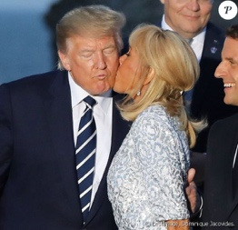
Oft hat er . | Er hat eine andere Frau .
 | 
Am Montag hat er mit Macron . | Er hat viel .
 | 
Er hat die Stadt New York. . | Jeden Tag hat er Golf .
 | 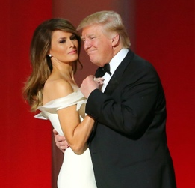
Gestern hat er einen Hamburger . | Er hat mit seiner Frau .

